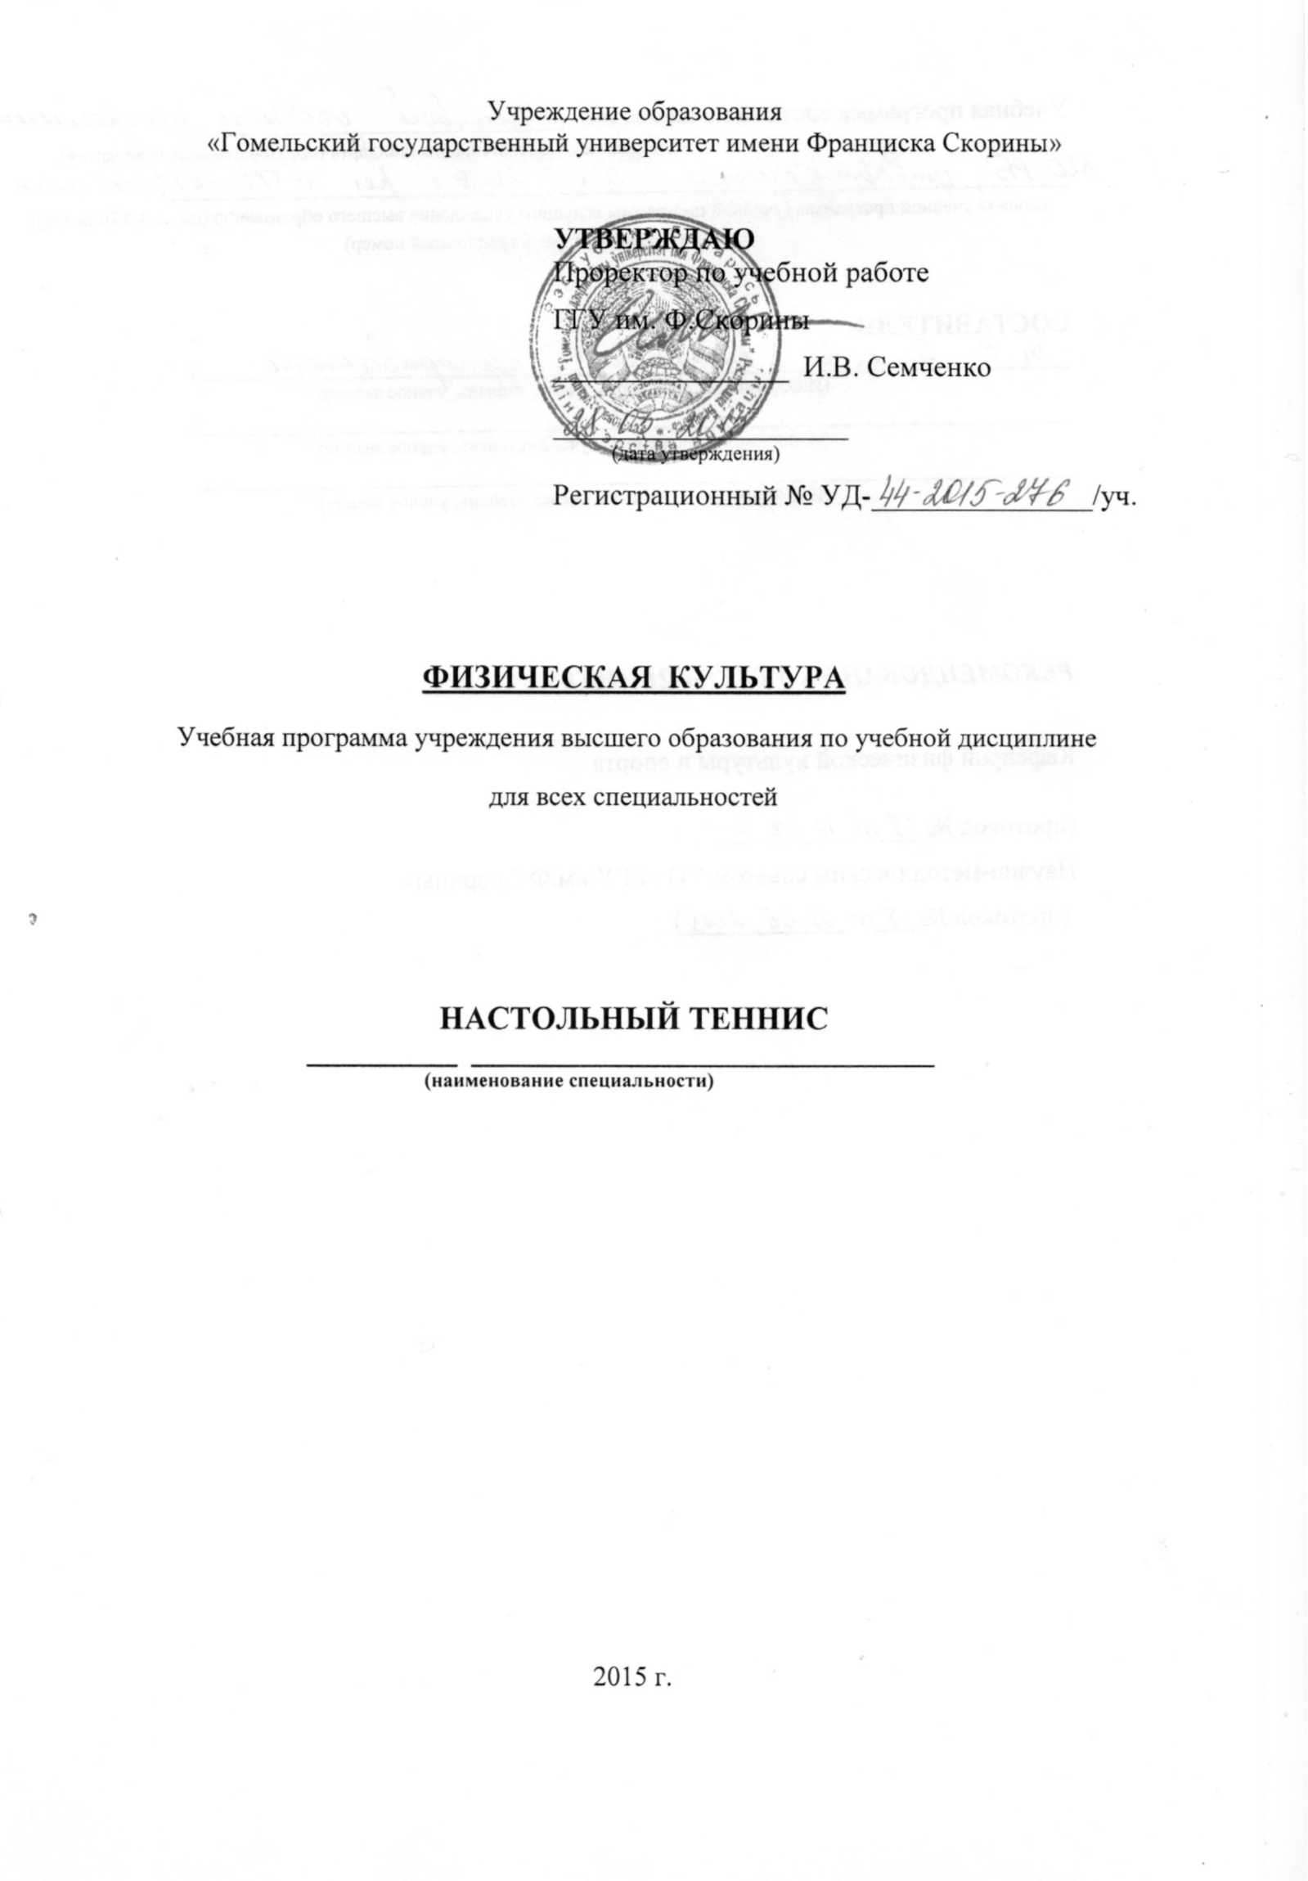

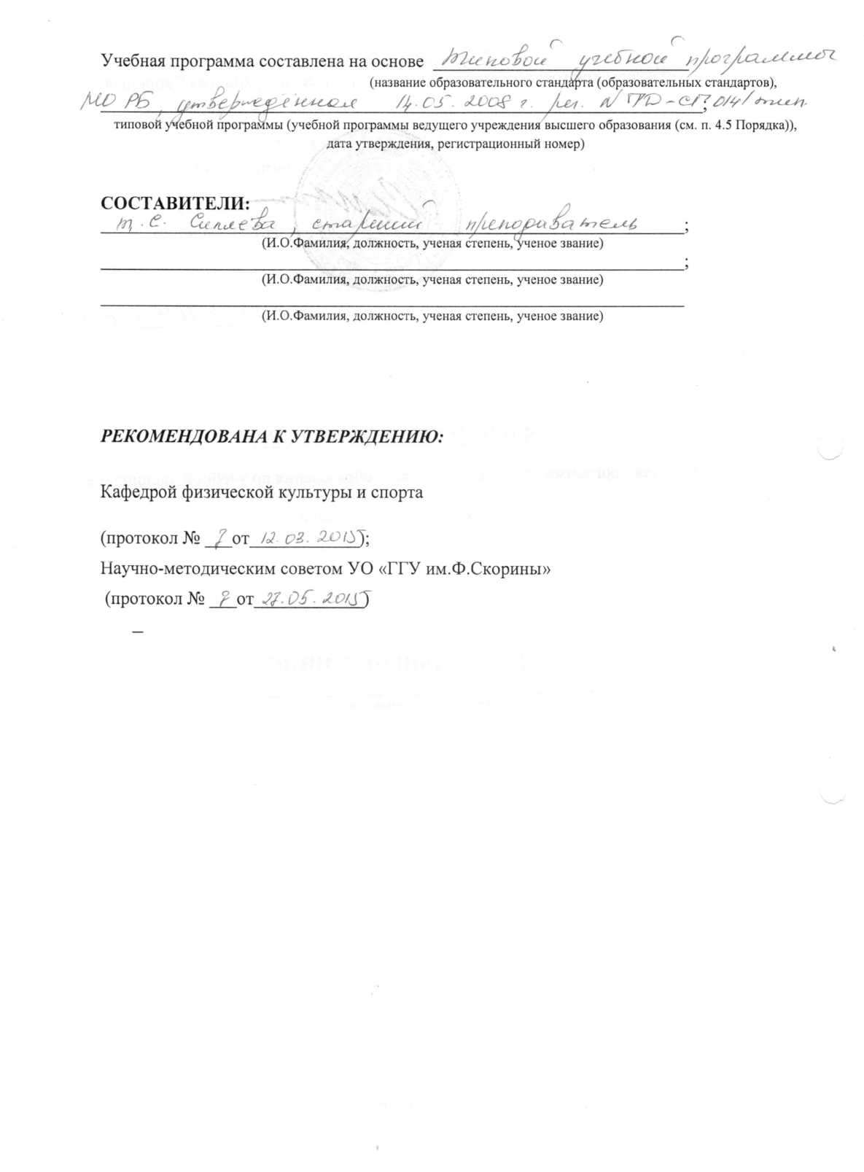

ПОЯСНИТЕЛЬНАЯ ЗАПИСКА

В высшем учебном заведении «Физическая культура» относится к дополнительным видам обучения в учебных планах всех специальностей и является значимой частью в формировании общей и профессиональной культуры современного высокообразованного специалиста, системы гуманистического воспитания студентов.
Настоящая программа учитывает требования, предъявляемые экономическими, социальными и экологическими условиями проживания и обучения.
Целью дисциплины является сохранение и укрепление здоровья студентов и развитие физических качеств в рамках формирования всесторонне развитой личности.
Задачами дисциплины являются:
- усвоение студентами роли физической культуры в развитии человека;
- анализ теоретико-методических основ физической культуры в формировании здорового образа жизни;
- обеспечение, сохранение и укрепление здоровья;
- развитие и совершенствование психофизических способностей и качеств.
В результате изучения дисциплины обучаемый должен:
знать:
– роль физической культуры в развитии человека и подготовке специалиста;
– теоретико-методические основы физической культуры и здорового образа жизни;
– возрастно-половые различия в физиологических реакциях на физическую нагрузку;
– механизм влияния двигательной активности на повышение устойчивости организма к неблагоприятным факторам внешней среды.
уметь:
– оценивать функциональное состояние организма в покое, под влиянием физической нагрузки различной направленности и в периоды восстановления;
– использовать в жизни практические умения и навыки, обеспечивающие сохранение и укрепление здоровья, развитие и совершенствование психофизических способностей и качеств;
– использовать опыт физкультурно-спортивной деятельности для достижения жизненных и профессиональных целей.
владеть:
– физиологическими знаниями для планирования и проведения основных видов физкультурно-оздоровительных занятий с детьми, подростками и взрослыми людьми;
– методами и средствами процессов восстановления.
В результате изучения дисциплины «Физическая культура» студенты должны овладеть:
академическими компетенциями:
– АК-1. Уметь применять базовые научно-теоретические знания для решения теоретических и практических задач.
– АК-2. Владеть системным и сравнительным анализом.
– АК-3. Владеть исследовательскими навыками.
– АК-4. Уметь работать самостоятельно.
– АК-5. Быть способным порождать новые идеи (обладать креативностью).
– АК-6. Владеть междисциплинарным подходом при решении проблем.
– АК-7. Иметь навыки, связанные с использованием технических устройств, управлением информацией и работой с компьютером.
– АК-8. Обладать навыками устной и письменной коммуникации.
– АК-9. Уметь учиться, повышать свою квалификацию в течение всей жизни.
социально-личностными компетенциями:
– СЛК-1. Обладать качествами гражданственности.
– СЛК-2. Быть способным к социальному взаимодействию.
– СЛК-3. Обладать способностью к межличностным коммуникациям.
– СЛК-4. Владеть навыками здоровьесбережения.
– СЛК-5. Быть способным к критике и самокритике.
– СЛК-6. Уметь работать в команде.
– СЛК-7. Формировать и аргументировать собственные суждения и профессиональную позицию.
– СЛК-8. Уметь использовать в практической деятельности основы законодательства и правовых норм.
– СЛК-9. Уважительно и бережно относиться к историческому наследию и культурным традициям, толерантно воспринимать социальные и культурные различия.
– СЛК-10. Проявлять инициативу и креативность, в том числе в нестандартных ситуациях.
профессиональными компетенциями:
– ПК-1. Формировать физическую культуру личности;
– ПК-2. Формировать гуманистическое мировоззрение, нравственное сознание и нравственное поведение;
– ПК-3. Воспитывать ответственность за результаты учебной деятельности;
– ПК-4. Формировать у занимающихся систему научных знаний, умений, навыков и готовность к их использованию в процессе физического воспитания;
– ПК-5. Осваивать и использовать современные научно обоснованные методики физического воспитания;
– ПК-6. Работать с научно-методической литературой;
– ПК -7. Проводить и контролировать разные формы занятий физическими упражнениями;
– ПК-8. Выбирать и использовать средства и методы физического воспитания;
– ПК-9. Организовывать и проводить разнообразные формы занятий физическими упражнениями;
– ПК-10. Использовать приемы формирования мотивации к занятиям физическими упражнениями;
– ПК-11. Контролировать и анализировать соревновательную деятельность;
– ПК-12. Обеспечивать безопасность спортивной подготовки, осуществлять профилактику травматизма, оказывать первую доврачебную помощь;
– ПК-13. Выбирать и использовать эффективные средства восстановления после физических нагрузок и травм;
– ПК-14. Работать с нормативными правовыми актами и другими документами;
– ПК-15. Анализировать и оценивать собранные данные;
– ПК-16. Взаимодействовать со специалистами смежных профилей;
– ПК-17. Вести переговоры с другими заинтересованными участниками;
– ПК-18. Пользоваться глобальными информационными ресурсами, владеть современными средствами телекоммуникаций;
– ПК-19. Нормировать и контролировать физическую нагрузку;
– ПК-20. Организовывать и проводить соревнования, спортивно-массовые и физкультурно-оздоровительные мероприятия;
– ПК-21. Организовывать активный отдых средствами физической культуры и спорта;
– ПК-22. Обеспечивать безопасное проведение занятий физическими упражнениями;
– ПК-23. Осуществлять пропаганду физической культуры, спорта и туризма, здорового образа жизни;
Учебная программа учреждения высшего образования по учебной дисциплине «Физическая культура. Настольный теннис», изучается студентами на первых трех курсах всех специальностей университета в объеме 210 часов практических занятий и 12 часов лекционных занятий; контроль знаний осуществляется в форме зачета в каждом семестре.

СОДЕРЖАНИЕ УЧЕБНОГО МАТЕРИАЛА

ЛЕКЦИОННЫЕ ЗАНЯТИЯ (Л.З.)
Тема 1. Содержание физического воспитания в высших учебных заведениях.
Тема 2. Развитие физической культуры и спорта в Гомельской области.
Тема 3. Врачебный контроль и самоконтроль в процессе занятий физической культурой и спортом.
Тема 4. Влияние физических нагрузок на организм занимающихся. Травматизм в процессе занятий физическими упражнениями.
Тема 5. Принципы сбалансированного питания.
Тема 6. Гигиеническое обеспечение при проведении занятий по физической культуре.

ПРАКТИЧЕСКИЕ ЗАНЯТИЯ (П.З.)

История развития настольного тенниса. Правила соревнований. Техника безопасности (предупреждение травматизма), личная гигиена.
Основы хватки ракетки (европейская и азиатская хватки). Техника передвижения у стола.
Техника выполнения подставки слева и справа. Развитие быстроты.
Техника подрезки слева и справа. Развитие выносливости.
Техника наката справа и слева. Развитие ловкости и координации движений.
Техника выполнения всех пройденных элементов: подставки, подкрутки, наката. Развитие быстроты.
Техника выполнения скидки справа и слева. Развитие точности и координации движений.
Техника выполнения плоских подач (с не вращающимся мячом) справа и слева. Развитие ловкости и точности.
Техника выполнения подач с нижним вращением слева и справа. Развитие скоростно-силовых качеств.
Техника выполнения подач с нижнебоковым вращением. Развитие ловкости.
Техника выполнения подач верхним и верхнебоковым вращением. Развитие быстроты и ловкости.
Техника выполнения удара справа и слева (сильного наката) по высокому мячу (болону). Развитие скоростно-силовых качеств.
Техника приема плоских подач: подставкой, подрезкой, накатом, скидкой. Развитие ловкости.
Приемы различных подач с дальнейшим розыгрышем. Развитие ловкости.
Техника выполнения топ-спина справа и слева. Развитие координации движений и ловкости.
Техника выполнения топ-спина справа и слева по подрезке. Развитие скоростно-силовых качеств.

ИНФОРМАЦИОННО – МЕТОДИЧЕСКАЯ ЧАСТЬ

Основная литература

- Бондаренко, К.К. Гомельский государственный университет имени Ф.Скорины. Физическое воспитание: практическое пособие по разделу «Организация оздоровительной и спортивно-массовой работы» / В.П. Астахов, К.К. Бондаренко, А.И. Конон. – Гомель: ГГУ им.Ф Скорины, 2006.
- Лапицкая, Л.А. Гомельский государственный университет имени Ф.Скорины. «Физическое воспитание»: практическое пособие по разделу «Подвижные игры» /Л.А.Лапицкая., О.А.Захарченко, Л.М. Морозова. – Гомель: ГГУ им.Ф.Скорины, 2006.
- Силяева Т.С., Заяц Н.А., Горовой В.А. Настольный теннис: практическое пособие / Методические указания к практическим занятиям. – Мозырь: УО «МГПУ им. И.П.Шамякина», 2010
- Малиновский А.С.,Баранов Д.В., Зыкун Ж.А. «Физическая культура» для студентов непрофильных специальностей университета: тексты лекций / М-во образов. РБ, – Гомель: УО «ГГУ им.Ф.Скорины», 2017.

Дополнительная литература

- Силяева Т.С., Яцков С.А «Настольный теннис»: практическое руководство / ГГУ им.Ф.Скорины. г.Гомель. 2008г. 42с.

УЧЕБНО-МЕТОДИЧЕСКАЯ КАРТА
Номер раздела, темы, занятия | Наименование раздела, темы, занятия; перечень изучаемых вопросов | Количество аудиторных часов |  |  |  |  | Количество часов УСР | Форма контроля знаний
Номер раздела, темы, занятия |  | лекции | Практические занятия | Семинарские занятия | лабораторные занятия | иное | Количество часов УСР | Форма контроля знаний
1 | 2 | 3 | 4 | 5 | 6 | 7 | 8 | 9
 | Всего часов за курс | 12 | 210 |  |  |  |  | 16
Л. - 1 | Тема 1. Содержание физического воспитания в высших учебных заведениях  1.1 Цель, задачи и формы физического воспитания студентов  1.2 Основные понятия теории физической культуры  1.3 Физические качества и методика их развития  1.4 Структура занятия по физическому воспитанию  1.5 Влияние занятий физическими упражнениями на организм человека | 2
Л. - 2 | Тема 2. Развитие Физической культуры и спорта в Гомельской области  2.1 Исторический очерк олимпийского движения на Гомельщине  2.2 Современные тенденции развития спорта и туризма в гомельской области  2.3 Спортсмены гомельской области участники и призеры летних олимпийских игр | 2
Л. - 3 | Тема 3.Врачебный контроль и самоконтроль в процессе занятий физической культурой и спортом  3.1 Врачебный контроль  З.2 Функциональное состояние организма и его оценка  3.3. Самоконтроль в процессе учебно-тренировочной деятельности | 2
Л. - 4 | Тема 4. Влияние физических нагрузок на организм занимающихся. Травматизм в процессе занятий физическими упражнениями  4.1 Изменения, происходящие в организме человека под влиянием физических упражнений  4.2 Разновидности травм  4.3 Профилактика травматизма на занятиях по физическому воспитанию | 2
Л. - 5 | Тема 5. Принципы сбалансированного питания  5.1 Гигиена питания  5.2 Белки. Жиры. Углеводы  5.3 Витамины. Минералы и микроэлементы  5.4 Сохранение витаминов круглый год  5.5 Основной обмен | 2
Л. - 6 | Тема 6. Гигиеническое обеспечение при проведении занятий по физической культуре  6.1. Гигиенические требования к местам занятий физическими упражнениями и спортом  6.2 Гигиенические требования к одежде и обуви  6.3 Личная гигиена студентов активно занимающихся спортом | 2
П.З. - 7.1 | Занятие 1  - История развития настольного тенниса.  - Правила соревнований.  - Техника безопасности (предупреждение травматизма), личная гигиена. | - | 2
7.2 | Занятие 2  - Учить основам хватки ракетки (европейская и азиатская хватки).  - Учить технике передвижения у стола. | - | 2
7.3 | Занятие 3  - Учить технике выполнения подставки слева и справа.  - Развитие быстроты. | - | 2
7.4 | Занятие 4  - Учить технике выполнения подставки слева и справа.  - Развитие быстроты. | - | 2
7.5 | Занятие 5  - Продолжить учить технике выполнения подставки справа и слева.  - Продолжить учить технике передвижения у стола. | - | 2
7.6 | Занятие 6  - Продолжить учить технике выполнения подставки справа и слева.  - Продолжить учить технике передвижения у стола. | - | 2
7.7 | Занятие 7  - Учить технике подрезки слева.  - Развитие выносливости. | - | 2
7.8 | Занятие 8  - Учить технике подрезки слева.  - Развитие выносливости. | - | 2
7.9 | Занятие 9  - Учить технике подрезки справа.  - Развитие выносливости. | - | 2
7.10 | Занятие 10  - Учить технике подрезки справа.  - Развитие выносливости. | - | 2
7.11 | Занятие 11  - Учить технике наката справа.  - Развитие ловкости и координации движений. | - | 2
7.12 | Занятие 12  - Учить технике наката справа.  - Развитие ловкости и координации движений. | - | 2
7.13 | Занятие 13  - Учить технике наката слева.  - Развитие ловкости и координации движений. | - | 2
7.14 | Занятие 14  - Учить технике наката слева.  - Развитие ловкости и координации движений. | - | 2
7.15 | Занятие 15  - Продолжить учить технике выполнения наката справа и слева.  - Развитие скоростно-силовых качеств. | - | 2
7.16 | Занятие 16  - Продолжить учить технике выполнения наката справа и слева.  - Развитие скоростно-силовых качеств. | - | 2
7.17 | Занятие 17  - Продолжить учить технике выполнения всех пройденных элементов: подставки, подкрутки, наката.  - Развитие быстроты. | - | 2
7.18 | Занятие 18  - Продолжить учить технике выполнения всех пройденных элементов: подставки, подкрутки, наката.  - Развитие быстроты. | - | 2
7.19 | Занятие 19  - Учить технике выполнения скидки справа.  - Развитие точности и координации движений. | - | 2
7.20 | Занятие 20  - Учить технике выполнения скидки справа.  - Развитие точности и координации движений. | - | 2
7.21 | Занятие 21  - Учить технике выполнения скидки слева.  - Развитие точности и координации движений. | - | 2
7.22 | Занятие 22  - Учить технике выполнения скидки слева.  - Развитие точности и координации движений. | - | 2
7.23 | Занятие 23  - Продолжить учить технике выполнения скидки справа и слева.  - Развитие ловкости и точности. | - | 2
7.24 | Занятие 24  - Продолжить учить технике выполнения скидки справа и слева.  - Развитие ловкости и точности. | - | 2
7.25 | Занятие 25  - Учить технике выполнения плоских подач (с не вращающимся мячом) справа и слева.  - Развитие ловкости и точности. | - | 2
7.26 | Занятие 26  - Учить технике выполнения плоских подач (с не вращающимся мячом) справа и слева.  - Развитие ловкости и точности. | - | 2
7.27 | Занятие 27  - Учить технике выполнения подач с нижним вращением слева и справа.  - Развитие скоростно-силовых качеств. | - | 2
7.28 | Занятие 28  - Учить технике выполнения подач с нижним вращением слева и справа.  - Развитие скоростно-силовых качеств. | - | 2
7.29 | Занятие 29  - Учить технике выполнения подач с нижнебоковым вращением.  - Развитие ловкости. | - | 2
7.30 | Занятие 30  - Учить технике выполнения подач с нижнебоковым вращением.  - Развитие ловкости. | - | 2
7.31 | Занятие 31  - Учить технике выполнения подач верхним и верхнебоковым вращением.  - Развитие быстроты и ловкости. | - | 2
7.32 | Занятие 32  - Учить технике выполнения подач верхним и верхнебоковым вращением.  - Развитие быстроты и ловкости. | - | 2
7.33 | Занятие 33  - Продолжить учить технике выполнения подач с различным вращением.  - Развитие координационных движений и точности. | - | 2
7.34 | Занятие 34  - Продолжить учить технике выполнения подач с различным вращением.  - Развитие координационных движений и точности. | - | 2
7.35 | Занятие 35  - Продолжить учить технику выполнения подрезки справа и слева.  - Развитие выносливости. | - | 2
7.36 | Занятие 36  - Продолжить учить технику выполнения подрезки справа и слева.  - Развитие выносливости. | - | 2
7.37 | Занятие 37  - Учить технике выполнения наката справа с подрезки.  - Развитие скоростно-силовых качеств. | - | 2
7.38 | Занятие 38  - Учить технике выполнения наката справа с подрезки.  - Развитие скоростно-силовых качеств. | - | 2
7.39 | Занятие 39  - Учить технике выполнения наката слева с подрезки.  - Развитие скоростно-силовых качеств. | - | 2
7.40 | Занятие 40  - Учить технике выполнения наката слева с подрезки.  - Развитие скоростно-силовых качеств. | - | 2
7.41 | Занятие 41  - Продолжить учить технике выполнения наката справа и слева с подрезки.  - Развитие ловкости. | - | 2
7.42 | Занятие 42  - Продолжить учить технике выполнения наката справа и слева с подрезки.  - Развитие ловкости. | - | 2
7.43 | Занятие 43  - Учить технике выполнения удара справа (сильного наката) по высокому мячу (болону).  - Развитие скоростно-силовых качеств. | - | 2
7.44 | Занятие 44  - Учить технике выполнения удара справа (сильного наката) по высокому мячу (болону).  - Развитие скоростно-силовых качеств. | - | 2
7.45 | Занятие 45  - Учить технике выполнения удара справа (сильного наката) по высокому мячу (болону).  - Развитие скоростно-силовых качеств. | - | 2
7.46 | Занятие 46  - Учить технике выполнения удара справа (сильного наката) по высокому мячу (болону).  - Развитие скоростно-силовых качеств. | - | 2
7.47 | Занятие 47  - Продолжить учить технике выполнения ударов по высокому мячу.  - Развитие ловкости. | - | 2
7.48 | Занятие 48  - Продолжить учить технике выполнения ударов по высокому мячу.  - Развитие ловкости. | - | 2
7.49 | Занятие 49  - Продолжить учить технике выполнения ударов по высокому мячу.  - Развитие ловкости. | - | 2
7.50 | Занятие 50  - Продолжить учить технике выполнения ударов по высокому мячу.  - Развитие ловкости. | - | 2
7.51 | Занятие 51  - Учить технике приема плоских подач: подставкой, подрезкой, накатом, скидкой.  - Развитие ловкости. | - | 2
7.52 | Занятие 52  - Учить технике приема плоских подач: подставкой, подрезкой, накатом, скидкой.  - Развитие ловкости. | - | 2
 | зачет |  |  |  |  |  |  | 8
 | Всего часов за 1 семестр | 12 | 104 |  |  |  |  | 8
7.53 | Занятие 53  - Учить технике приема плоских подач: подставкой, подрезкой, накатом, скидкой.  - Развитие ловкости. | - | 2
7.54 | Занятие 54  - Учить технике приема плоских подач: подставкой, подрезкой, накатом, скидкой.  - Развитие ловкости. | - | 2
7.55 | Занятие 55  - Учить технике приема подач с нижнебоковым вращением.  - Развитие скоростно-силовых качеств. | - | 2
7.56 | Занятие 56  - Учить технике приема подач с нижнебоковым вращением.  - Развитие скоростно-силовых качеств. | - | 2
7.57 | Занятие 57  - Учить технике приема подач с верхним и верхнебоковым вращением.  - Развитие выносливости. | - | 2
7.68 | Занятие 58  - Учить технике приема подач с верхним и верхнебоковым вращением.  - Развитие выносливости. | - | 2
7.59 | Занятие 59  - Продолжить учить приемы различных подач с дальнейшим розыгрышем.  - Развитие ловкости. | - | 2
7.60 | Занятие 60  - Продолжить учить приемы различных подач с дальнейшим розыгрышем.  - Развитие ловкости. | - | 2
7.61 | Занятие 61  - Учить технике выполнения топ-спина справа.  - Развитие координации движений и ловкости. | - | 2
7.62 | Занятие 62  - Учить технике выполнения топ-спина справа.  - Развитие координации движений и ловкости. | - | 2
7.63 | Занятие 63  - Продолжить учить технике выполнения топ-спина справа.  - Развитие скоростно-силовых качеств. | - | 2
7.64 | Занятие 64  - Продолжить учить технике выполнения топ-спина справа.  - Развитие скоростно-силовых качеств. | - | 2
7.65 | Занятие 65  - Учить технике выполнения топ-спина слева.  - Развитие ловкости и быстроты. | - | 2
7.66 | Занятие 66  - Учить технике выполнения топ-спина слева.  - Развитие ловкости и быстроты. | - | 2
7.67 | Занятие 67  - Продолжить учить технике выполнения топ-спина слева.  - Развитие скоростно-силовых качеств. | - | 2
7.68 | Занятие 68  - Продолжить учить технике выполнения топ-спина слева.  - Развитие скоростно-силовых качеств. | - | 2
7.69 | Занятие 69  - Учить технике выполнения топ-спина справа по подрезке.  - Развитие скоростно-силовых качеств. | - | 2
7.70 | Занятие 70  - Учить технике выполнения топ-спина справа по подрезке.  - Развитие скоростно-силовых качеств. | - | 2
7.71 | Занятие 71  - Учить технике выполнения топ-спина слева по подрезке.  - Развитие скоростно-силовых качеств. | - | 2
7.72 | Занятие 72  - Учить технике выполнения топ-спина слева по подрезке.  - Развитие скоростно-силовых качеств. | - | 2
7.73 | Занятие 73  - Продолжить учить технике выполнения топ-спина справа по подрезке.  - Развитие ловкости и точности. | - | 2
7.74 | Занятие 74  - Продолжить учить технике выполнения топ-спина справа по подрезке.  - Развитие ловкости и точности. | - | 2
7.75 | Занятие 75  - Продолжить учить технике выполнения топ-спина слева по подрезке.  - Развитие ловкости и точности. | - | 2
7.76 | Занятие 76  - Продолжить учить технике выполнения топ-спина слева по подрезке.  - Развитие ловкости и точности. | - | 2
7.77 | Занятие 77  - Совершенствовать технику выполнения наката справа.  - Развитие ловкости и точности. | - | 2
7.78 | Занятие 78  - Совершенствовать технику выполнения наката справа.  - Развитие ловкости и точности. | - | 2
7.79 | Занятие 79  - Совершенствовать технику выполнения наката слева.  - Развитие скоростно-силовых качеств. | - | 2
7.80 | Занятие 80  - Совершенствовать технику выполнения наката слева.  - Развитие скоростно-силовых качеств. | - | 2
7.81 | Занятие 81  - Совершенствовать технику выполнения подрезки слева.  - Развитие быстроты. | - | 2
7.82 | Занятие 82  - Совершенствовать технику выполнения подрезки слева.  - Развитие быстроты. | - | 2
7.83 | Занятие 83  - Совершенствовать технику выполнения подрезки справа.  - Совершенствовать технику выполнения подрезки справа. | - | 2
7.84 | Занятие 84  - Совершенствовать технику выполнения подрезки справа.  - Совершенствовать технику выполнения подрезки справа. | - | 2
7.85 | Занятие 85  - Совершенствовать технику выполнения подрезки справа.  - Развитие выносливости. | - | 2
7.86 | Занятие 86  - Совершенствовать технику выполнения подрезки справа.  - Развитие выносливости. | - | 2
7.87 | Занятие 87  - Совершенствовать технику выполнения скидки слева.  - Развитие быстроты и точности. | - | 2
7.88 | Занятие 88  - Совершенствовать технику выполнения скидки слева.  - Развитие быстроты и точности. | - | 2
7.89 | Занятие 89  - Совершенствовать технику выполнения топ-спина справа.  - Развитие скоростно-силовых качеств. | - | 2
7.90 | Занятие 90  - Совершенствовать технику выполнения топ-спина справа.  - Развитие скоростно-силовых качеств. | - | 2
7.91 | Занятие 91  - Совершенствовать технику выполнения топ-спина слева.  - Развитие скоростно-силовых качеств. | - | 2
7.92 | Занятие 92  - Совершенствовать технику выполнения топ-спина слева.  - Развитие скоростно-силовых качеств. | - | 2
7.93 | Занятие 93  - Совершенствовать технику выполнения плоских подач справа и слева.  - Развитие точности и координации движения. | - | 2
7.94 | Занятие 94  - Совершенствовать технику выполнения плоских подач справа и слева.  - Развитие точности и координации движения. | - | 2
7.95 | Занятие 95  - Совершенствовать технику выполнения плоских подач справа и слева.  - Развитие точности и координации движения. | - | 2
7.96 | Занятие 96  - Совершенствовать технику выполнения подач с нижним вращением (подрезкой).  - Развитие скоростно-силовых качеств. | - | 2
7.97 | Занятие 97  - Совершенствовать технику выполнения подач с нижним вращением (подрезкой).  - Развитие скоростно-силовых качеств. | - | 2
7.98 | Занятие 98  - Совершенствовать технику выполнения подач с нижним вращением (подрезкой).  - Развитие скоростно-силовых качеств. | - | 2
7.99 | Занятие 99  - Совершенствовать технику выполнения подач с нижнебоковым вращением.  - Развитие выносливости. | - | 2
7.100 | Занятие 100  - Совершенствовать технику выполнения подач с нижнебоковым вращением.  - Развитие выносливости. | - | 2
7.101 | Занятие 101  - Совершенствовать технику выполнения подач с нижнебоковым вращением.  - Развитие выносливости. | - | 2
7.102 | Занятие 102  - Совершенствовать технику выполнения подач с верхним и верхнебоковым вращением.  - Развитие скоростно-силовых качеств. | - | 2
7.103 | Занятие 103  - Совершенствовать технику выполнения подач с верхним и верхнебоковым вращением.  - Развитие скоростно-силовых качеств. | - | 2
 | зачет |  |  |  |  |  |  | 8
 | Всего часов за 2 семестр |  | 106 |  |  |  |  | 8

